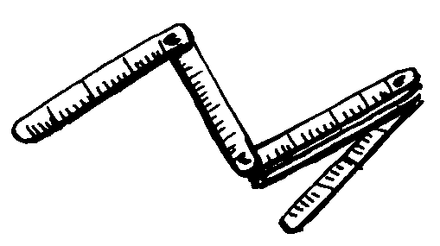
Prénom : …………. Date : …………………..

SMG : Que mesurer avec quoi ? /17

- Relie chaque instrument à la mesure qui correspond /5

Temps Température Masse Longueur Capacité
O O O O O

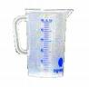
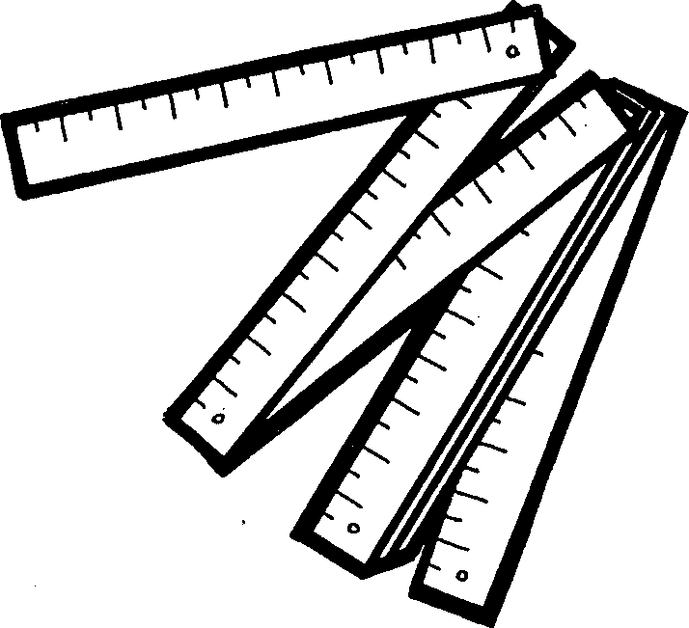
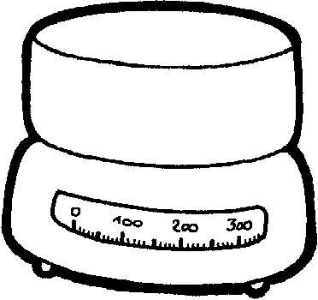
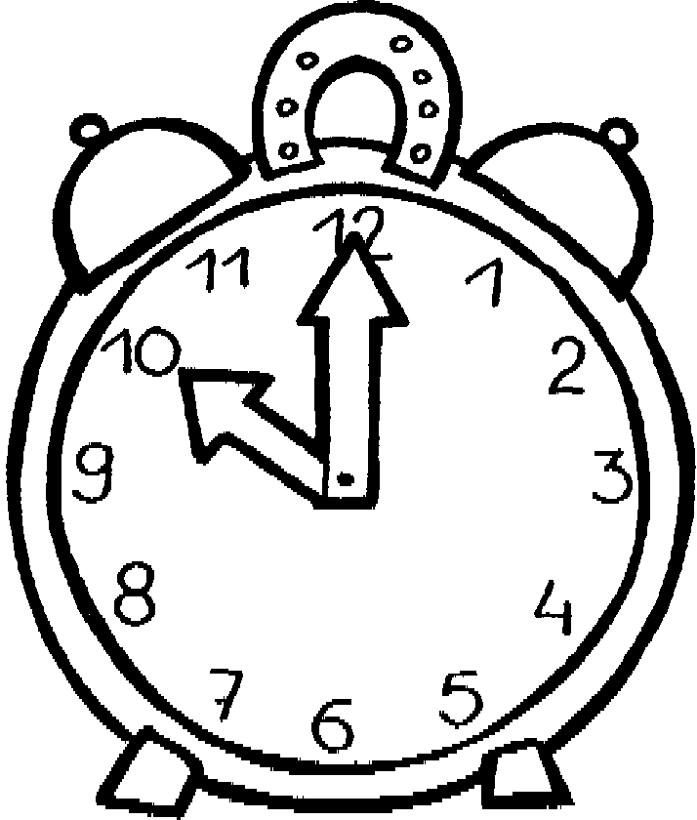
O O O O O

- Pour chaque mesure, donne deux unités que tu connais /6

Ex : Mesures de longueur : cm , m

  - Mesures de capacité : ……………………………………
  - Mesures de masse : ……………………………………..
  - Mesures de temps : ………………………………………

- Estime et indique la bonne unité de mesure /6

  - Le poids de mon cartable : …………………………
  - La longueur du banc : ……………………………
  - La capacité d’une boîte de lait : …………………………
  - Le prix d’un pull : ……………………….
  - La température de mon corps : …………………..
  - Le temps qu’il faut pour aller de Loupoigne à Nivelles en voiture : …………………………………..……

_____________________________________________________

